R
Pilad

ПРИЦЕЛЫ ОПТИЧЕСКИЕ

Р2,5х17, Р4х32, Р4х32L,

Р8х48, Р8х48L, Р8х56, Р8х56L, Р8х56Lf, Р8х56Lf(30mm)

Руководство по эксплуатации

МВЖИ.201331.001РЭ

- НАЗНАЧЕНИЕ
  - Прицелы оптические Р2,5х17, Р4х32, Р4х32L, Р8х48, Р8х48L, Р8х56, Р8х56L, Р8х56Lf, P8x56Lf(30mm) (далее прицелы) обеспечивают прицельную наводку при стрельбе и предназначены для установки на охотничье огнестрельное оружие под патроны различного калибра. Прицелы Р2,5х17, Р4х32, Р8х56 выпускаются в двух вариантах: как с правым, так и с левым расположением рукоятки выверки по горизонту. Буквенные индексы в наименовании прицелов означают: «L» - модификации прицелов с подсветкой сетки для работы при рассветно-сумеречном освещении, «f» - наличие устройства перефокусировки объектива по дальности. Внешний вид прицелов приведен на рисунках А.1, А.2, А.3, А.4, А.5, А.6 в приложении А.
ВНИМАНИЕ! ПРИЦЕЛ НЕ ПРЕДНАЗНАЧЕН ДЛЯ УСТАНОВКИ НА ПНЕВМАТИЧЕСКОЕ ОРУЖИЕ, КРОМЕ РСР, СО2.
1.2 На оружие прицелы монтируются при помощи специальных кронштейнов, подбираемых в зависимости от типа оружия.
1.3 Прицелы позволяют осуществлять более точное прицеливание, так как как они имеют увеличение, и при наводке на цель отсутствует параллакс, свойственный механическим прицелам.
1.4 С помощью прицела можно определить дистанцию до цели или размер цели.
1.5 Интервал рабочих температур прицела от минус 40°С до плюс 50°С.
Примечание – Элементы питания в прицелах с подсветкой сетки рассчитаны на работу при температуре не ниже минус 1°С и при более низких температурах подсветка сетки работает нестабильно.

2 ТЕХНИЧЕСКИЕ ДАННЫЕ
2.1 Основные параметры и размеры должны соответствовать таблице 1.
Таблица 1
Наименование | Значение параметра для прицела марки
Наименование | Р2,5х17 | Р4х32 | Р4х32L | Р8х48  (Р8х48L) | Р8х56  (Р8х56L) | Р8х56Lf  (Р8х56Lf(30mm))
1 Увеличение, крат | 2,5±0,2 | 4±0,2 |  | 8±0,5
2 Угловое поле в пространстве предметов | 11°20’±10% | 6°±10% |  | 3°20’±10%
3 Диаметр выходного зрачка, мм, не менее | 6,7 | 7,6 |  | 6 | 7
4 Величина подвижки прицельной марки от среднего положения, т.д., не менее | 8 | 8 | 6 | 5
5 Удаление выходного зрачка от последней линзы окуляра, мм, не менее | 80 | 75 |  | 74
6 Посадочный диаметр, мм | 25,4 | 25,4 |  | 25,4 |  | 25,4 (30)
7 Габаритные размеры, мм, не более:  диаметр объектива  диаметр окуляра  длина в рабочем положении | 25,4  41  230 | 38  41  270 |  | 56  41  307 | 64  41  307 | 66  41  310
8 Масса прицела, г, не более | 290 | 310 | 340 | 440  (465) | 480  (505) | 550  (600)
Примечание − Возможны изменения, связанные с усовершенствованием конструкции изделия, не влияющие на основные технические характеристики.
2.2 В прицелах с подсветкой сетки применен источник питания − два элемента SR43Р ТУ 16-563.019-85 (ИКШЖ.563112.006ТУ). Допускается применение импортных элементов UKAR 386, VARTA 528, AG 12.

3 КОМПЛЕКТНОСТЬ
3.1 Прицелы укомплектованы позициями основного комплекта.

Основной комплект
Прицел 1
Крышка (на окуляре и объективе) 2
Руководство по эксплуатации прицела 1
Упаковка 1

3.2 Предприятие-изготовитель по своему усмотрению или по особому заказу может комплектовать прицелы позициями дополнительного комплекта.

Дополнительный комплект
Наименование | Количество | Отметка о наличии
Светофильтр | 1 | -
Бленда | 1 | -
Наглазник | 1 | +
Кронштейн | 1 комплект (в зависимости от типа оружия) | -

4 УСТРОЙСТВО И ПРИНЦИП РАБОТЫ
4.1 Прицел представляет собой оптическую зрительную трубу постоянного увеличения с механизмами ввода углов прицеливания и боковых поправок. Устройство прицела приведено на рисунке 1.
4.2 Оптическая схема прицела состоит из объектива 1, линзовой оборачивающей системы 7 и окуляра 3.
4.3 Объектив дает обратное уменьшенное изображение цели в плоскости сетки. Линзовая оборачивающая система переносит изображение цели с сеткой в фокальную плоскость окуляра, одновременно переворачивая изображение. Стрелок видит в окуляр прямое увеличенное изображение цели и сетки, которые при перемещении глаза не смещаются друг относительно друга.
4.4 Для улучшения резкости изображения по глазу стрелка прицел имеет фокусировку окуляра в пределах ±5 диоптрий. Фокусировка производится вращением (при близорукости – по часовой стрелке, при дальнозоркости – против часовой стрелки), от нулевого деления, а необходимое положение фиксируется установочным кольцом 10.
4.5 В фокальной плоскости объектива расположена сетка. Вид и описание модификаций сеток приведены в приложении Б.
4.6 Сетка 6 расположена в оправе (рисунок 1), которую можно перемещать в вертикальном и горизонтальном направлениях для установки углов прицеливания и углов боковых поправок.
4.7 Перемещение сетки 6 производится двумя рукоятками 2.
4.8 Установка величин углов прицеливания и углов боковых поправок производится по шкалам, закрепленным рукоятками 2.
4.9 На шкалах углов прицеливания 9 и боковых поправок 8 нанесены равномерные деления. Цена деления шкал в зависимости от марки прицела представлена в таблице 2 в тысячных дистанции (далее по тексту т.д.).
Примечание - 1 т.д.=3,6’≈0,00105, что соответствует на местности 10,5 см на каждые 100 м дистанции.
4.10 Углы прицеливания, соответствующие различным дистанциям до цели и зависящие от баллистики оружия, определяет стрелок в процессе пристрелки и эксплуатации. Для этого рекомендуется составить таблицу углов прицеливания (форма таблицы приведена в приложении В).

Таблица 2

Марка прицела | Цена деления шкалы
Р2,5х17 | 1/2 т.д.
Р4х32, Р4х32L | 1/3 т.д.
Р8х48, Р8х48L, Р8х56, Р8х56L, Р8х56Lf, P8x56Lf(30mm) | 1/4 т.д.

5 ПОРЯДОК РАБОТЫ
5.1 Установка прицела на оружие
5.1.1 Крепление прицела на оружие осуществляется в специальном кронштейне в соответствии с описанием на кронштейн. Кронштейн должен обеспечивать предварительное выставление оптической оси прицела относительно механического прицельного устройства оружия, при этом рукоятки углов прицеливания и боковых поправок должны быть выставлены в среднее положение, при котором расход выверок одинаковый в обе стороны.
Установка, регулировка и подгонка кронштейна с прицелом − достаточно ответственная операция, которая производится индивидуально для каждого оружия и от которой в дальнейшем зависит эффективность стрельбы. Поэтому рекомендуется проводить установку в специализированных оружейных мастерских.
5.1.2 Точность стрельбы с оптическим прицелом зависит от качества выверки прицела, т. е. от правильного положения его оптической оси относительно канала ствола оружия, а также от качества крепления прицела в кронштейне и его устойчивости при стрельбе.
5.2 Выверка прицела при пристрелке оружия
5.2.1 Перед пристрелкой необходимо отвинтить крышки 4 (см. рисунок 1).
5.2.2 В процессе пристрелки при определении положения средней точки попадания (СТП) в зависимости от величины отклонения СТП положение прицельного пенька исправить вращением рукояток 2.
5.2.3 Произведя пристрелку, не меняя положения прицельных штрихов, следует шкалы углов прицеливания и углов боковых поправок установить на деления «0». Для этого необходимо осторожно ослабить два винта 5, крепящие шкалы, и, не трогая рукоятки 2, развернуть шкалы так, чтобы деления «0» совпали с неподвижными индексами, и вновь закрепить винты.
5.2.4 После пристрелки и установки шкал навинтить крышки 4. Оружие с прицелом готово к эксплуатации.
5.2.5 При прицеливании стрелок должен совместить зрачок глаза с выходным зрачком прицела; при правильном совмещении видно все поле зрения, и по его краям отсутствуют лунообразные тени. Для более быстрого совмещения выходного зрачка прицела со зрачком глаза на окуляр прицела следует надевать резиновый наглазник.

5.2.6 При стрельбе в условиях яркой освещенности при необходимости можно использовать светофильтр и бленду, входящие в комплект прицела.
ВНИМАНИЕ!
1 ОКУЛЯР, УСТАНОВЛЕННЫЙ ПО ГЛАЗУ СТРЕЛКА, ПРИ СТРЕЛЬБЕ ДОЛЖЕН БЫТЬ НАДЕЖНО ЗАФИКСИРОВАН УСТАНОВОЧНЫМ КОЛЬЦОМ 10.
2 ДИАПАЗОН ВРАЩЕНИЯ РУКОЯТОК ПРИЦЕЛА В ОДНОМ ИЗ НАПРАВЛЕНИЙ ПО КАЖДОЙ ШКАЛЕ ПРЕВЫШАЕТ ПОЛНЫЙ ОБОРОТ, Т. Е. НА ПРИЦЕЛЕ ВОЗМОЖНА УСТАНОВКА ЛОЖНОГО НУЛЯ И ПОКАЗАНИЯ ШКАЛ НЕ БУДУТ СООТВЕТСТВОВАТЬ РЕЗУЛЬТАТАМ ПРИСТРЕЛКИ. ВО ИЗБЕЖАНИЕ ЭТОГО НЕ СЛЕДУЕТ ВРАЩАТЬ БЕЗ НЕОБХОДИМОСТИ РУКОЯТКИ ПРИЦЕЛА.
2 НЕОБХОДИМО ПОМНИТЬ, ЧТО УСТАНОВКА РУКОЯТОК В ПОЛОЖЕНИЕ, ПРЕВЫШАЮЩЕЕ РАБОЧИЙ ХОД, МОЖЕТ ПРИВЕСТИ К СБИВАЕМОСТИ ПРИЦЕЛЬНОЙ МАРКИ ОТНОСИТЕЛЬНО ВЫВЕРЕННОГО ПОЛОЖЕНИЯ.
5.3 Стрельба по неподвижным целям
5.3.1 В этом случае шкалу углов прицеливания установить на деление, соответствующее дистанции до цели, а шкалу боковых поправок − на "0".
5.4 Стрельба по движущимся целям
5.4.1 При стрельбе по движущимся целям необходимо учитывать движение цели и выносить точку прицеливания вперед по направлению движения цели.
5.4.2 Величину выноса точки прицеливания рассчитывают в фигурах цели, при этом должны быть учтены скорость движения цели и дистанция до нее. Чем больше скорость движения цели и дистанция до нее, тем больше должна быть вынесена точка прицеливания.
5.4.3 Необходимо обращать внимание на взаимное положение цели и боковых выравнивающих штрихов сетки.
6 ПРАВИЛА ХРАНЕНИЯ
6.1 Необходимо предохранять прицел от ударов и падения.
6.2 После работы с прицелом в сырую погоду тщательно протереть его и просушить при температуре, не превышающей +50° С. Протирать оптику следует чистой мягкой тканью, лучше фланелевой.
6.3 Для предохранения оптических деталей прицела от повреждений и загрязнения необходимо хранить прицел с надетыми на объектив и окуляр крышками.
6.4 Нельзя разбирать прицел, производить его ремонт собственными средствами.
6.5 Помещение, в котором хранится прицел, должно быть сухим, температура воздуха не ниже +5° С без резких колебаний, влажность воздуха не более 80 %.
7 СВИДЕТЕЛЬСТВО О ПРИЕМКЕ
Прицел оптический __________ МВЖИ.201331._______*зав. № __________________ изготовлен в соответствии с требованиями технических условий ТУ3-МВЖИ.201331.001-93, проверен ОТК и признан годным для эксплуатации.
Сертификат соответствия № РОСС RU.АЯ64.Н03688.
Срок действия с 25.06.2012 г. по 24.06.2015 г.
Выдан органом сертификации РОСС RU.0001.10АЯ64.

R
Pilad

Начальник ОТК

МП _______________________  личная подпись  ____________________  год, месяц, число |  | ___________________________________  расшифровка подписи  М.П

Адрес для предъявления претензий к качеству:
160009, Россия, г. Вологда, ул. Мальцева, 54, ОАО «ВОМЗ»
e-mail: vologda@vomz.ru
* Заполняется при приемке

8 ИНФОРМАЦИЯ О ПРОДАЖЕ

Продан магазином ____________________________________________________________
номер магазина и его адрес
Дата продажи __________________________________
Штамп магазина ________________________________
подпись
9 ГАРАНТИИ ИЗГОТОВИТЕЛЯ
Предприятие-изготовитель гарантирует соответствие оптического прицела требованиям технических условий ТУ3-МВЖИ.201331.001-93 при соблюдении условий эксплуатации и хранения, изложенных в данном руководстве.
Гарантийный срок хранения – 5 лет со дня изготовления прицела. По истечении установленного срока хранения продажа прицелов торгующими организациями допускается только при наличии разрешения предприятия-изготовителя.
Гарантийный срок эксплуатации – 24 месяца со дня продажи его через торговую сеть в пределах срока хранения. При отсутствии даты продажи и штампа торгующей организации в гарантийном талоне гарантийный срок эксплуатации исчисляется с даты изготовления прицела предприятием-изготовителем.
По истечении установленных сроков хранения продажа прицелов торгующими организациями допускается только при наличии разрешения предприятия-изготовителя.
В случае неисправной работы прицела в период гарантийного срока эксплуатации владелец имеет право на его бесплатный ремонт. Гарантийный ремонт осуществляет предприятие-изготовитель. Расходы, связанные с пересылкой прицела на гарантийный ремонт, оплачивает владельцу предприятие-изготовитель.
На предприятие-изготовитель прицел для ремонта следует направлять уложенным в тару, предохраняющую прицел от повреждений при транспортировании. В посылку необходимо вложить руководство по эксплуатации, краткое описание неисправности и четкий обратный адрес.
Прицел, возвращенный на предприятие-изготовитель, проходит экспертизу на предмет соблюдения потребителем условий эксплуатации и хранения и наличия неисправности.
Ремонт после окончания гарантийного срока выполняет предприятие-изготовитель за счет средств потребителя при наличии письменной гарантии оплаты.
Возврат и обмен прицела производится в порядке и на условиях, предусмотренных действующим законодательством РФ.
Претензии к качеству не принимаются и гарантийный ремонт не производится, если неисправность прицела возникла в результате небрежного обращения или несоблюдения условий эксплуатации.
ВНИМАНИЕ: ПРЕДПРИЯТИЕ-ИЗГОТОВИТЕЛЬ ОСТАВЛЯЕТ ЗА СОБОЙ ПРАВО АННУЛИРОВАТЬ ДЕЙСТВИЕ ГАРАНТИЙНЫХ ОБЯЗАТЕЛЬСТВ В СЛЕДУЮЩИХ СЛУЧАЯХ:
- ИМЕЮТСЯ СЛЕДЫ МЕХАНИЧЕСКОГО ИЛИ ХИМИЧЕСКОГО ВОЗДЕЙСТВИЯ НА ПРИЦЕЛЕ, СЛЕДЫ УДАРА;
- ПОПАДАНИЕ ВНУТРЬ ПРИБОРА ПОСТОРОННИХ ПРЕДМЕТОВ, ВЕЩЕСТВ, ЖИДКОСТЕЙ;
- НЕКВАЛИФИЦИРОВАННАЯ УСТАНОВКА НА ОРУЖИЕ;
- ИЗМЕНЕНИЕ КОНСТРУКЦИИ ПРИЦЕЛА;
- САМОСТОЯТЕЛЬНАЯ РАЗБОРКА ПРИЦЕЛА.
Корешок талона на гарантийный ремонт прицела оптического  Изъят «____» _________ 20 ____ г. Исполнитель __________________  подпись, фамилия | Линия отреза | ТАЛОН  на гарантийный ремонт  Прицел оптический ____________________________________________  заводской №__________________________________________________  Дата изготовления _____________________________________________  Продан магазином ____________________________________________  номер магазина и его адрес  Дата продажи_____________________________  Штамп магазина __________________________  подпись  Владелец и его адрес___________________________________________  _____________________________________________________________  Выполнены работы по устранению неисправностей:  _____________________________________________________________  _____________________________________________________________  _____________________ Исполнитель ___________________________  дата подпись  _____________________ Владелец ______________________________  дата подпись  УТВЕРЖДАЮ:  Руководитель_________________________________________________  наименование подразделения,  _____________________________________________________________  выполнившего ремонт  «____» ___________ 20 ____ г.  М.П. _____________________  подпись

Приложение Б
(обязательное)
Сетка с прицельным пеньком
и боковыми выравнивающими



Сетку составляют прицельные штрихи: вертикальный, называемый прицельным пеньком, и два горизонтальных, называемых боковыми выравнивающими.
Прицеливание осуществляется совмещением острия прицельного пенька сетки с нужной точкой видимой цели, боковые выравнивающие штрихи при этом должны быть расположены горизонтально.
При известной длине (ширине) цели и ясно видимых контурах можно определить дистанцию до цели, для чего используют разрыв между боковыми выравнивающими равный 7 т.д. При дистанции 100 м просвет между боковыми выравнивающими соответствует на местности 70 см. Следовательно, если размер цели 70 см и ее изображение укладывается между боковыми выравнивающим, то дистанция до цели будет равна 100 м. При произвольном размере цели дистанция до нее (в метрах) определяется по формуле
$D=\frac{N×L}{0,7},$
где N – число, указывающее сколько раз изображение цели укладывается в просвете между боковыми выравнивающими;
L – действительный размер цели, см.

Сетки с перекрестием и сетки со светящейся точкой


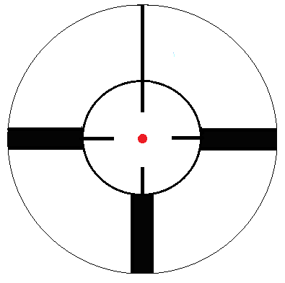

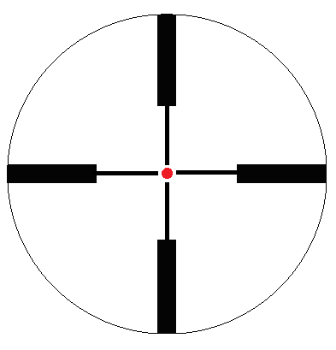
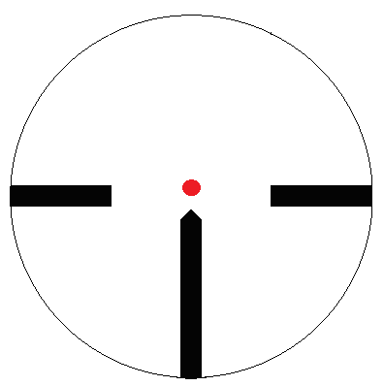

На сетках нанесено перекрестие.
При прицеливании центр перекрестия сетки или светящаяся прицельная точка должны быть совмещены с нужной точкой видимой цели.
Измерение дистанции до цели осуществляется по методике, приведенной в описании сетки с прицельным пеньком, но вместо разрыва между боковыми выравнивающими используют расстояние между утолщенными штрихами.

Сетка с дальномерной шкалой
(дальномерная сетка с подсветкой)
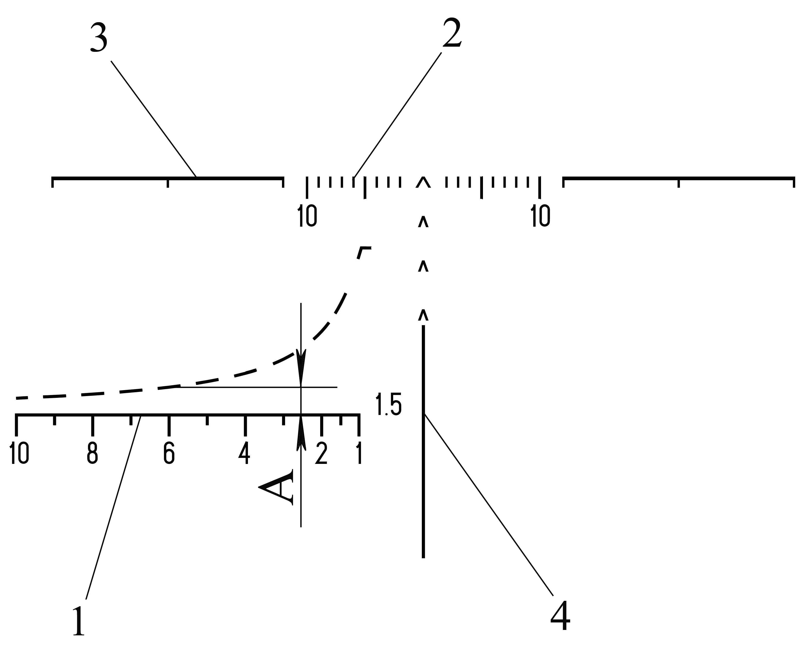
Сетка с дальномерной шкалой позволяет оценивать примерное расстояние до цели, а также оперативно изменять углы прицеливания и боковых поправок.
Для определения расстояния до цели необходимо расположить ее изображение между наклонной штриховой и горизонтальной линиями шкалы 1 до касания границ цели с этими линиями. Шкала имеет градуировку дальности (в сотнях метров) для цели высотой 1,5 м. При измерении расстояния до цели с другой высотой необходимо полученное значение умножить на коэффициент, равный отношению высоты цели к величине 1,5 м.
Например, если высота цели составляет 1/3 от высоты 1,5 м, а ее изображение вписывается между наклонным штрихом 6 (600 м) и горизонтальной линией шкалы (размер А), то дистанция до цели 600х1/3=200 м.
Размер от горизонтальной линии шкалы 1 до бокового выравнивающего (линии 3) для цели высотой 1,5 м соответствует расстоянию 70 м. для прицелов Р4х32 и Р4х32L, 100м – для Р8х48, Р8х56 и Р8х56L.
Шкала 2, расположенная между боковыми выравнивающими 3, имеет цену деления 1 т.д. и позволяет как вводить боковые поправки (смещение цели на одно деление соответствует смещению средней точки попадания на 10 см на каждые 100 м дистанции), так и определять расстояние (в километрах) до цели при известной ее длине или ширине (размер цели в метрах необходимо разделить на число укладывающихся на ней делений шкалы). Цена деления на боковых выравнивающих составляет 10 т.д., что соответствует смещению цели на 1 м на каждые 100 м дистанции.
Вверху прицельного пенька 4 под центральной "пикой" расположено три дополнительных "пики", позволяющих при стрельбе по удаленным целям оперативно изменять прицеливания соответственно на 3.4 т.д., 7.2 т.д. и 11.4 т.д. Соответствие дистанции до цели и необходимого при этом угла прицеливания определяется при пристрелке в зависимости от типа оружия и патрона.

Сетка с точками

А
а
a/4
a/10
a/2
а

Расстояние между соседними точками а = 3 т.д. для прицелов Р4х32 и Р4х32L; а=1 т.д. – для прицелов Р8х48, Р8х56 Р8х56L.
Сетки с точками, как и сетки с дальномерной шкалой, позволяет оценивать примерное расстояние до цели, а также оперативно изменять углы прицеливания и боковых поправок.
Для определения расстояния до цели (дистанции) необходимо:
- оценить высоту объекта в метрах, по которой будет определяться дистанция;
- измерить величину изображения объекта A, т.д., с помощью сетки;
- по формуле вычислить дистанцию D, м, до объекта
L x 1000
= Дистанция (в метрах)
(А.2)
(Б.2)
A
Например, высота объекта 1 м и изображение объекта А занимает три деления а, тогда для прицела с увеличением 4 крата расчет будет таким:
L x 1000 1x1000 1х1000
≈ 111 м.
=
=
D =
А=3 т.д. х3
А 3х3 [т.д.] 9 [т.д.]
Для прицела с увеличением 8 крат:
L x 1000 1x1000 1х1000
≈ 333 м.
=
=
D =
А=1 т.д. х3
А 1х3 [т.д.] 3 [т.д.]

Также расстояние до цели можно определить по таблице Б.1.
Таблица Б.1
Размер А, делений. | Р4х32, Р4х32L
Размер А, делений. | Размер объекта в сантиметрах
Размер А, делений. | 15 | 20 | 25 | 30 | 35 | 40 | 45 | 50 | 60 | 70 | 80 | 90 | 100 | 120 | 140 | 160 | 180
0,5 | 100 | 133 | 167 | 200 | 233 | 267 | 300 | 333 | 400 | 467 | 533 | 600 | 667 | 800 | 933 | 1067 | 1200
1 | 50 | 67 | 83 | 100 | 117 | 133 | 150 | 167 | 200 | 233 | 267 | 300 | 333 | 400 | 467 | 533 | 600
1,5 | 33 | 44 | 56 | 67 | 78 | 89 | 100 | 111 | 133 | 156 | 178 | 200 | 222 | 267 | 311 | 356 | 400
2 | 25 | 33 | 42 | 50 | 58 | 67 | 75 | 83 | 100 | 117 | 133 | 150 | 167 | 200 | 233 | 267 | 300
2,5 | 20 | 27 | 33 | 40 | 47 | 53 | 60 | 67 | 80 | 93 | 107 | 120 | 133 | 160 | 187 | 213 | 240
3 | 17 | 22 | 28 | 33 | 39 | 44 | 50 | 56 | 67 | 78 | 89 | 100 | 111 | 133 | 156 | 178 | 200
3,5 | 14 | 19 | 24 | 29 | 33 | 38 | 43 | 48 | 57 | 67 | 76 | 86 | 95 | 114 | 133 | 152 | 171
4 | 13 | 17 | 21 | 25 | 29 | 33 | 38 | 42 | 50 | 58 | 67 | 75 | 83 | 100 | 117 | 133 | 150

Размер А, делений. | Р8х48, Р8х48L, Р8х56, Р8х56L, P8x56Lf, P8x56Lf(30mm)
Размер А, делений. | Размер объекта в сантиметрах
Размер А, делений. | 15 | 20 | 25 | 30 | 35 | 40 | 45 | 50 | 60 | 70 | 80 | 90 | 100 | 120 | 140 | 160 | 180
0,5 | 300 | 400 | 500 | 600 | 700 | 800 | 900 | 1000 | 1200 | 1400 | 1600 | 1800 | 2000 | 2400 | 2800 | 3200 | 3600
1 | 150 | 200 | 250 | 300 | 350 | 400 | 450 | 500 | 600 | 700 | 800 | 900 | 1000 | 1200 | 1400 | 1600 | 1800
1,5 | 100 | 133 | 167 | 200 | 233 | 267 | 300 | 333 | 400 | 467 | 533 | 600 | 667 | 800 | 933 | 1067 | 1200
2 | 75 | 100 | 125 | 150 | 175 | 200 | 225 | 250 | 300 | 350 | 400 | 450 | 500 | 600 | 700 | 800 | 900
2,5 | 60 | 80 | 100 | 120 | 140 | 160 | 180 | 200 | 240 | 280 | 320 | 360 | 400 | 480 | 560 | 640 | 720
3 | 50 | 67 | 83 | 100 | 117 | 133 | 150 | 167 | 200 | 233 | 267 | 300 | 333 | 400 | 467 | 533 | 600
3,5 | 43 | 57 | 71 | 86 | 100 | 114 | 129 | 143 | 171 | 200 | 229 | 257 | 286 | 343 | 400 | 457 | 514
4 | 38 | 50 | 63 | 75 | 88 | 100 | 113 | 125 | 150 | 175 | 200 | 225 | 250 | 300 | 350 | 400 | 450

Шкала сетки, расположенная между боковыми выравнивающими, позволяет вводить боковые поправки (смещение цели на одно деление соответствует смещению средней точки попадания на 10 см на каждые 100 м дистанции – для прицелов с увеличением 8 крат, на 30 см на каждые 100 м дистанции – для прицелов с увеличением 4 крата).

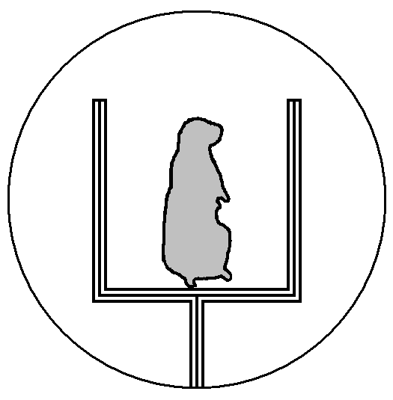
Сетка Слингшот
b
с
а
А

а=1 мрад (mil) – 50 мм/50м
b=11,6 мрад (mil) – 580 мм/50 м
с= 13 мрад (mil) – 650 мм/50 м
Сетка позволяет определить примерное расстояние до цели.
Для определения расстояния до цели необходимо:
- оценить истинный размер объекта L (в метрах), по которому будет определяться дистанция;
- определить отношение К (пропорцию) между изображением объекта А и базовым размером сетки с:
К=А/с (в долях к базовому размеру) (Б.3)
По этому отношению оценить расстояние до цели.
Например, если объект размером L=0,65 м находится на расстоянии 50 м, то его изображение А будет занимать всю величину базового размера сетки с, если на расстоянии 100 м изображение А займет половину этой величины.

